Открытый урок по родной литературе в 11 классе на тему:
А. Жачаев «Ана юрек»

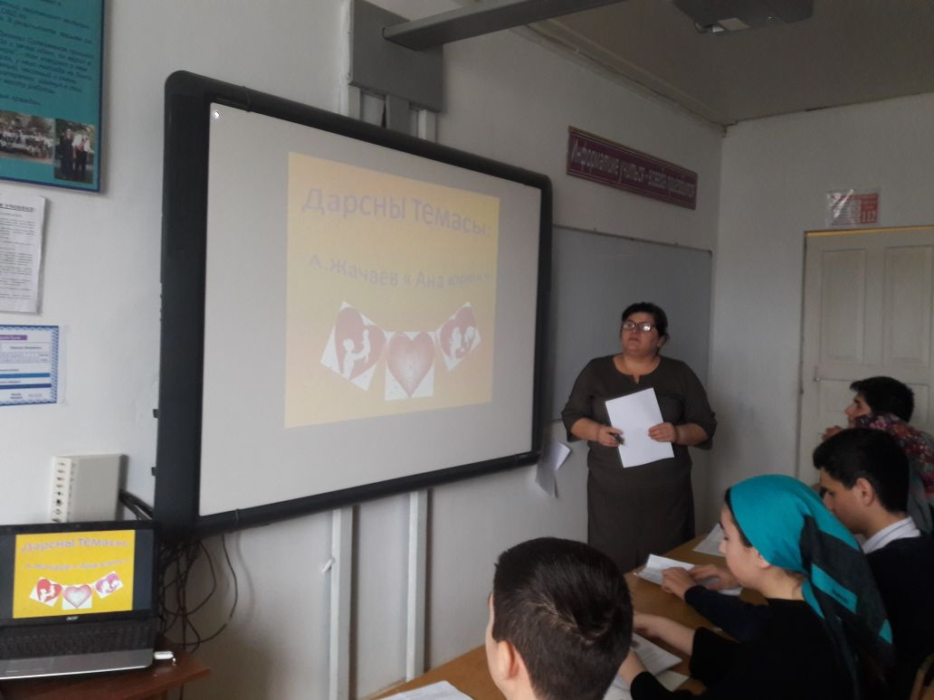
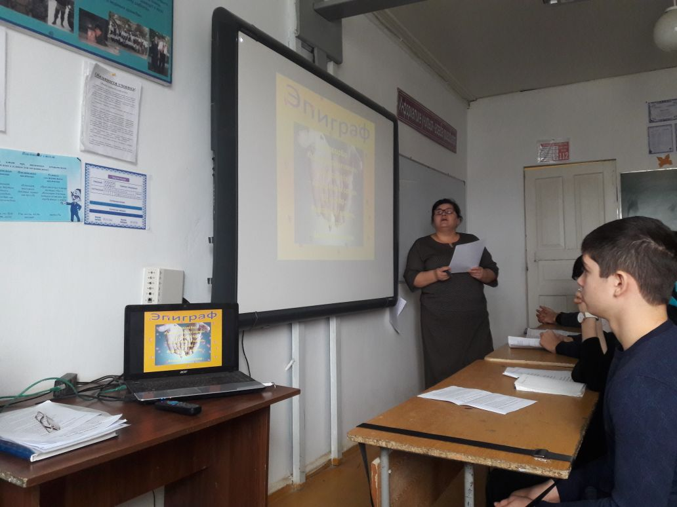
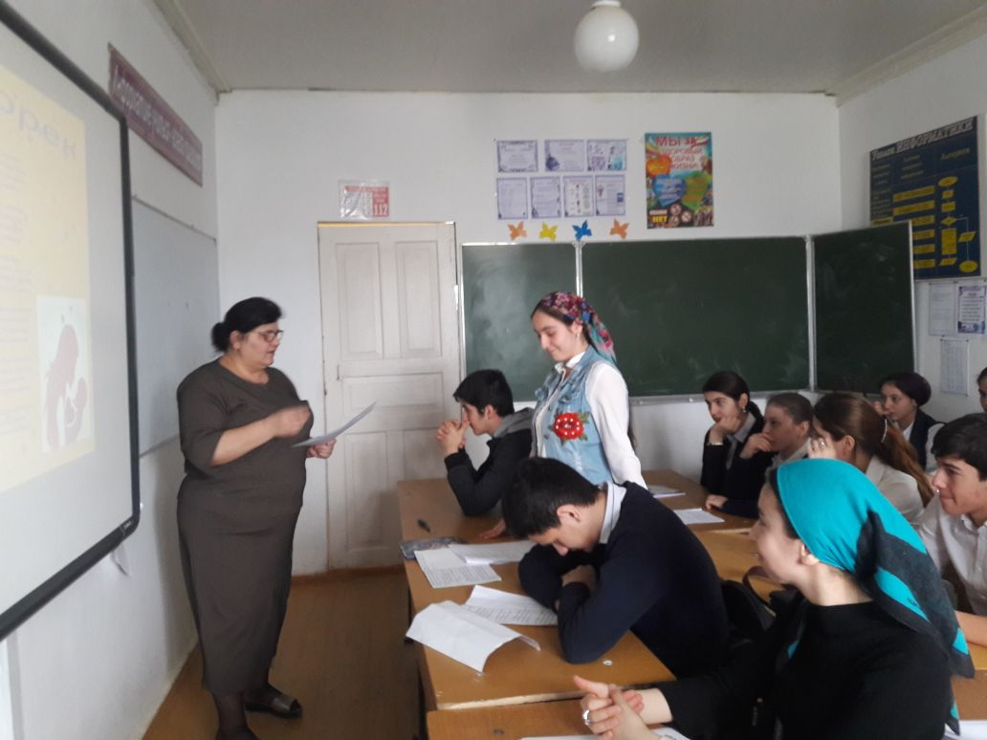

18.02.2018г.

